МБОУ «1 Хомустахская средняя общеобразовательная школа им. Д.Ф. Алексеева» МО «Намский улус» Республики Саха (Якутия)

Россия, Республика Саха (Якутия)
с. Кысыл-Сыр Намского района

Исследование кормовой базы пчеловодства
в окрестностях с. Кысыл-Сыр Намского улуса

Ушакова Владианна Владиславовна, ученица 9 класса
Яковлев Ньургун, ученик 7 класса
МБОУ «1 Хомустахская средняя общеобразовательная школа
им. Д.Ф. Алексеева» МО «Намский улус» РС(Я)

Руководитель: Колесова Елена Васильевна, учитель биологии

Научные консультанты: Ефимова А.П., к.б.н., с.н.с. лаборатории флористики, геоботаники и мерзлотного лесоведения ИБПК СО РАН
Захарова В.И., к.б.н., зав. гербарием лаборатории флористики, геоботаники и мерзлотного лесоведения ИБПК СО РАН

2019

Оглавление

 |  | стр
 | Введение ……………………………………………………….. | 3
Глава 1 | Природно-климатические условия долины Энсиэли ….………... | 4
1.1. | Климат …………………………………………………………. | 4
1.2. | Особенности рельефа …………………………………………. | 5
1.3 | Мерзлота, почвы и растительность долины ……………………… | 6
14. | Гидрологический режим р. Лены …………………………………. | 7
Глава 2. | Медоносные растения ……………………………………………… | 10
2.1. | Кормовая база пчел …………………………………………………. | 10
2.2. | Медоносные растения в окрестностях с. Кысыл-Сыр …………… | 11
Глава 3 | Методика и материал ………………………………………… | 14
3.1. | Методика исследования ……………………………………… | 14
Глава 4. | Исследование кормовой базы пчеловодства ………………. | 17
4.1. | Результаты исследования ……………………………………. | 17
 | Выводы ……………………………………………………….. | 23
 | Литература ……………………………………………………. | 24
 | Приложения …………………………………………………… | 25

Введение

Актуальность. Каждый пчеловод обязан хорошо изучить кормовую базу, находящуюся вокруг пасеки, и уметь оценить ее. Он должен выяснить, какие основные и второстепенные медоносы растут в окрестностях пасеки, какие занимают площади, как далеко находятся от пчельника, а также в какой последовательности они цветут, и нет ли перерывов в цветении.
Цель: исследование кормовой базы пчеловодства в окрестностях с. 1 Хомустах (Кысыл-Сыр) Намского улуса РС(Я).
Задачи:
- Заложить пробные площадки
- Установить состав медоносных растений
- Собрать цветущие растения для гербария
- Составить гербарий медоносов
- Изучить надземную фитомассу некоторых медоносных видов
- выяснить влияние погодных условий на количество собранного мёда на пасеке.

Предмет исследования: изучение разнообразия медоносных растений пчеловодства в окрестностях с. 1 Хомустах (Кысыл-Сыр) Намского улуса РС(Я).

Глава 1. Природно-климатические условия долины Энсиэли

  - Климат

Энсиэли - это участок долины Средней Лены севернее Кангаласского мыса. Долина Средней Лены входит в обширную территорию Центральной Якутии. Основной особенностью климата является его резкая континентальность, проявляющаяся в больших годовых колебаниях температур и недостаточном количестве выпадающих осадков (Гаврилова, 1962).
Зима продолжительная, холодная и малоснежная. Самые низкие среднесуточные температуры устанавливаются в январе-декабре. Примерно в 65 % всех дней среднесуточная температура находится в пределах 35-50º. В отдельные дни температура опускается ниже –60º С (Агроклиматический справочник, 1963). Продолжительность холодного периода (ниже 0°) около 200-220 дней.
Лето короткое, засушливое. Средняя температура самого теплого месяца 18-19°, максимальная температура достигает 37,7° (Шашко, 1961). Продолжительность теплого периода (выше 0°) около 145 дней, периода с температурой +5ºС - 124 дня (Агроклиматический справочник, 1963). Несмотря на высокие летние максимумы среднегодовая температура отрицательна (-6°С, -11°С). По данным Намской метеостанции среднегодовая температура в 2000 г. -10,1°С; в 2001 г. –9,15°С.
Нередко в случае вторжения холодных арктических воздушных масс в мае и сентябре наблюдаются заморозки, при которых температура может упасть до -20ºС (Гаврилова, 1962). Продолжительность безморозного времени - 64-80 дней.
Характерной особенностью теплового режима являются большие амплитуды температур — годовые, месячные и суточные. Годовая амплитуда (по станции Якутск) из абсолютного минимума (-64º) и абсолютного максимума (+38º) составляет 102º; амплитуда из среднемесячных температур января (-43,2º) и июля (18,8º) составляет 62,0º (Шашко, 1961).
За год в Центральной Якутии выпадает в среднем 200—202 мм осадков. В первую половину вегетации (май, июнь), когда для растений свойственна наибольшая энергия роста, выпадает значительно меньше осадков, чем во вторую половину (июль, август). Так, по данным станции Якутск за май и июнь выпадает осадков 43 мм, за июль и август 71 мм. (По данным Намской станции в 2018 г. за май и июнь выпало осадков 53,7 мм, за июль и август 88,5 мм.) Наиболее засушливым во все сезоны года является район Якутска (Шашко, 1961).
1.2. Особенности рельефа

В пределах Центральной Якутской равнины Лена прорезает рыхлые четвертичные отложения и образует широкую долину с хорошо развитой поймой и обширными заливными лугами. Пойма Лены наиболее четко выражена в среднем и нижнем течении, начиная от устья р. Буотома. Различаются два типа пойм: а) поймы, которые образуются реками, дробящимися на рукава; б) поймы, образуемые реками с меандрирующими руслами, чередованием серповидно изогнутых грив и узких ложбин между ними (Шанцер, 1951). На участке Энсиэли преобладает первый тип поймы. Здесь река Лена разбивается на множество проток, образуя острова. Формирование поймы не ограничивается одним типом. Многочисленные намывные острова то заносятся песком, то снова возникают, постоянно меняя свои очертания. Для рельефа поймы характерны дугообразные гривы, параллельные им ложбины и остаточные озера или старицы. Высота грив относительно днищ ложбин не превышает 3 м, чаще составляет 1,5 - 2 м. ширина тех и других находится в пределах нескольких десятков метров, гривистый рельеф местами сменяется плоскими, широкими ложбинами, сухими или заболоченными, иногда с остатками высыхающих озер. В сложении пойменных террас и островов участвуют преимущественно пески, чередующиеся с иловатыми прослойками (Шелудякова, 1957).
При дифференциации поймы Средней Лены Г.И. Доленко (1916) выделены три категории, В.А. Шелудяковой (1957) – первая и вторая поймы. К.Е. Кононов (1971) и Д.Д. Саввинов (Саввинов, Кононов,1981) выделяли три уровня поймы: низкую, среднюю и высокую. Низкая (0,5-3,5 м над меженным уровнем) пойма – это прирусловые пляжи, низкие песчаные и песчано-галечниковые острова, русловые отмели, днища ложбин. Рельеф мелкогривистый и волнистый первично-аллювиальный с общим наклоном к руслу. Она ежегодно длительно затопляется и выходит на дневную поверхность только в августе. Средняя (4-8 м над меженью) пойма затопляется ежегодно во время половодья, рельеф волнисто-гривистый с чередованием грив, межгривных понижений, старичных озер и пересыхающих проток. Местами встречаются плоские заболоченные участки. Высокая (9-13 м) пойма – это приподнятые части островов, гривы и их склоны, затопляется на короткий срок лишь в отдельные годы с высоким уровнем полых вод, её поверхность усложнена прирусловыми валами, возвышенными гривами, межгривными понижениями, старицами, протоками. А.К. Коноровский (1974) и Л.Г. Еловская (Еловская, Коноровский, 1978) в пределах поймы Лены также различают три уровня, обладающие разными режимами поемности и аллювиальности. По их наблюдениям, низкая пойма имеет высоту над меженью до 6 м (ежегодно заливается весной, а нередко и летом); средняя пойма - от 7 до 9 м (заливается через 1-2 года весной); высокая пойма от 9 до12 м (редко заливается даже весной – через 5-20 лет).
Надпойменные террасы вышли из сферы затопления паводками, но составляют неотъемлемую часть современной долины и тесно связаны с поймой.
Первая надпойменная терраса при исключительно высоких паводках иногда ненадолго заливается. Она ясным уступом отделена от поймы, почти на всем протяжении. Так же как и пойма, эта терраса сложена супесчаным слоистым аллювием, с поверхности перекрытым суглинком небольшой мощности.
Для низких надпойменных террас, типичен увалистый мезорельеф с относительными колебаниями высот до 3—4 м. Глубокие понижения заняты многочисленными озерами и старицами. Склоны понижений, обращенные к руслу и крупным протокам и ближе расположенные к ним, характеризуются большими уклонами.
Вторая надпойменная терраса окончательно вышла из зоны затопления при паводках. Она сложена более древним аллювием и на значительной глубине утратила слоистость сложения и покрыта довольно мощным слоем карбонатного суглинка. В ее рельефе частично сохранились следы аллювиального происхождения: узкие гривы - "кырдалы" и между ними ложбины с сырыми лугами, травяными болотами и озерами - старицами (Шелудякова, 1957).

1.3. Мерзлота, почвы и растительность долины

Вечная мерзлота. Территория Центральной Якутии лежит в зоне распространения многолетней мерзлоты. На этой обширной территории мерзлота распространена неравномерно и имеет различную мощность - от 200 на юге до 500-700 м на севере. Средняя мощность мерзлотных пород составляет 300-350 м, местами доходит до 700 м и более (Атлас сельского хозяйства, 1989).
Глубина сезонного протаивания почвы в пойме на повышениях составляет около 1,5 м, на мезоповышениях - около 1 м (Коноровский,1974). В Центральной Якутии развиты мерзлотные (криогенные) почвы, специфические свойства которых обусловлены ежегодным промерзанием и протаиванием деятельного слоя и криогенными почвенными процессами. Эти почвы имеют среднегодовую температуру ниже 0ºС (Еловская, 1987).
По почвенно-мелиоративному районированию Центральной Якутии Л.Г. Еловской и А.К. Коноровского (1978) Средняя Лена относится к Центральноякутской таежно-аласной провинции мерзлотных почв в сочетании с луговыми и засоленными почвами аласов и Якутской долинно-степной провинции мерзлотных черноземов.
В первой пойме преобладают дерново-луговые почвы, слабо окрашенные гумусом с неплотной дерниной, песчаные или супесчаные ясно выраженной слоистостью по всему профилю.
Почвы второй поймы дерново-луговые, боле оформленные с ясно выраженные с генетическими горизонтами. Здесь отмечается дерновый горизонт с мощностью 10-12 см, темноокрашенный, сильно переплетенный корнями; под дерниной отмечается супесчаный горизонт мощностью 30-35 см. третий горизонт мощностью 35-60 см, светлобурой окраски, супесчаный с иловатыми прослойками.
Почвы первой надпоймы, а именно положительных элементов рельефа, представляют разновидности лугово-черноземных и черноземно-солонцеватых. В депрессиях развиты солончаки, лугово-солончаковатые и глеево-болотные почвы.
Основными почвами второй надпоймы являются солонцевато-черноземные, различной степени солонцеватости, от очень слабо засоленных до настоящих глыбистых солонцов. В западинах нередки солончаки, покрытые выцветами солей (Шелудякова, 1957).
Растительность. Растительный покров долины формируется в условиях относительно низких среднегодовых температур воздуха, незначительного количества осадков, континентальности климата на равнинном, плоскогорном слаборасчлененном рельефе. В лесном покрове преобладают лиственничники из лиственницы Гмелина, кустарничкого-голубичные, кустарниково-лишайниковые в западной, лиственничники из лиственниц Гмелина и Каяндера брусничные и багульниковые в восточной части. На коренных берегах и надпойменных террасах рек распространены сосняки толокнянковые, бруснично-толокнянковые. В долинах рек и на карбонатных породах обычны ленточные массивы ельников. По долинам мелких таежных рек - ерники из берез кустарниковой и растопыренной, в депрессиях рельефа - кустарничкого-сфагновые болота. Наибольшие площади заняты мелкодолинными дугами (Леса среднетаежной подзоны Якутии, 1994).

1.4. Гидрологический режим р. Лены

Река Лена — одна из крупнейших рек России. Площадь её бассейна - 2 425 000 км², длина - 4270 км. Лена берет начало на западном склоне Байкальского хребта, на высоте около 1000 м над уровнем моря (Давыдов, 1955).
Питание Лены в разных частях бассейна носит различный характер. В верховьях основной источник питания - снежный покров, дающий около 40% годового стока; дождевой сток несколько уступает ему, составляя в среднем около 35%; на долю подземных вод приходится 25% годового стока. Средний годовой расход Лены в устье равен 15500 м³/сек, что соответствует годовому слою стока 202 мм (Давыдов, 1955).
Основной фазой в водном режиме Лены на всем ее протяжении является весеннее половодье. Начало половодья приходится на май, в верхней части бассейна р. Лены обычно половодье начинается в конце апреля, а в заполярных районах часто в начале июня. Пик наступает через 2—3 недели после начала половодья. Спад весеннего половодья на реках верхней части, бассейна р. Лены заканчивается в конце мая—первой половине июня. Продолжительность половодья, включая время подъема и спада, колеблется на р. Лене в среднем от 48 до 59 дней. Удельный вес объема весеннего половодья по отношению к объему годового стока на реках Якутии в среднем близок к 50% (Чистяков, 1964).
По справочным данным, средний многолетний подъем воды во время весеннего половодья составляет для ст. Покровск 811 см от нуля графика (минимум 627 см и максимум 1365 см). Как и для всех рек севера, для Лены характерны значительные колебания по годам уровней паводка. Выход на средний уровень поймы происходит при высоте паводка 7,5—8 м, а высокая пойма заливается при паводках выше 10 м. Таким образом, низкая пойма заливается ежегодно, средняя пойма примерно два раза в 3 года, а высокая - один раз в 15—20 лет. Кроме того, в 32% лет низкая пойма целиком заливается водами летних паводков. Средняя и высокая поймы не подвергаются воздействию летних паводков.
Наблюдаются большие колебания и во время весеннего половодья. По данным станции Покровск, 23 мая — средняя дата весеннего половодья, наиболее раннее отмечено 7 мая и наиболее позднее 2 июня. Температура воды в Лене в период ледохода равна +0.5, +1°, а температура воздуха в это время выше примерно на 5°С (Чистяков, 1964). Переход температуры воздуха весной через +5°С, когда начинается вегетация трав, опережает время наступления максимума паводка примерно на неделю. Выход воды на пойму происходит через ложбины, имеющиеся в прирусловом валу. Поэтому при одних и тех же уровнях, но разной продолжительности их, заливается неодинаковая площадь поймы (Кононов, 1971). В связи с этим время стояния полых вод на пойме также меняется, и в пониженных местоположениях оно значительно выше рассчитанного по графику колебаний уровня воды в русле реки (Зайдельман, 1969), (Коноровский, 1974).
Исключительно велика роль заторов в изменении уровней Лены в период весеннего половодья. Причина заторов та же, что и для всех рек, текущих с юга на север: талые воды подходят к нижним участкам еще в то время, когда на них сохраняется ледяной покров. Заторы нередко обусловливают наивысшие годовые уровни, в связи с чем эти последние превышают нормальные максимумы на 3-4 м (Давыдов, 1955).
Воды Лены бедны наносами. Почти весь бассейн реки расположен в области, где мутность рек меньше 50 г/м³ и только в верхней части бассейна, на отдельных реках, возможны мутности больших значений, однако и здесь мутность всегда остается ниже 100 г/м³. В верхней части течения средняя годовая мутность составляет 41,6 г/м³. Вниз по течению она снижается, падая, по данным кратковременных наблюдений, в низовьях до 22 г/м³. Основная часть стока взвешенных наносов (до 97%) проносится Леной в период весеннего половодья. Наибольшая мутность наблюдается в мае-июне, наименьшая — перед началом весеннего половодья (Давыдов, 1955)
Почти весь бассейн Лены хорошо облесен. Значительная его часть характеризуется распространением сплошной вечной мерзлоты, южная часть бассейна — вечной мерзлоты с таликовыми островами и незначительная часть - с островами вечной мерзлоты среди талой почвы. Все это способствует значительному снижению эрозионной деятельности поверхностных вод, так как талые воды проходят обычно при еще мерзлой почве.

Глава 2. Медоносные растения

2.1. Кормовая база пчел

В поисках пищи пчелы могут улетать от своего улья на большое расстояние. При обилии корма вблизи пасеки радиус полета пчел невелик. Только скудный взяток или отсутствие его в непосредственной близости от пасеки вынуждают пчел летать далеко.
Дальние перелеты пчел невыгодны по многим причинам. Во-первых, снижается число полезных вылетов; во-вторых, повышается потеря пчел. Лётные пчелы скорее изнашиваются, гибнут при внезапной перемене погоды (дождь, град, буря) и больше рискуют подвергнуться нападению врагов.
Кроме того, следует учитывать, что при дальних перелетах на каждый километр пути без нагрузки пчела расходует около 0,5 мг сахара. Возвращающиеся с грузом пчелы расходуют сахара еще больше. Поэтому, чем дальше удалены источники взятка от пасеки, тем менее полезной будет работа пчел.
Хозяйственно выгодными считают перелеты, не превышающие 2 км. Отсюда, кормовой базой (пастбищем) пчел нужно считать местность вокруг пасеки в радиусе до 2 км, т. е. площадь, равную примерно 1250 га.
Обычно кормовая база для пчел выглядит по-разному. В редких случаях она может быть сплошным лесом, лугом или полем, занятым сельскохозяйственными культурами, либо степью с более или менее однообразной травянистой растительностью. Чаще местность бывает разнообразной. В радиусе полета пчел оказываются и лес с липой, малиной, ивой и другими медоносными деревьями и кустарниками, и луга, покрытые разнотравьем, и поля, занятые злаками и отчасти медоносными культурами - клеверами, гречихой, горчицей и др.
Каждый пчеловод обязан хорошо изучить кормовую базу, находящуюся вокруг пасеки, и уметь оценить ее. Он должен выяснить, какие основные и второстепенные медоносы растут в окрестностях пасеки, какие занимают площади, как далеко находятся от пчельника, а также в какой последовательности они цветут, и нет ли перерывов в цветении.
Изучение кормовой базы поможет пчеловоду определить:
а) до каких пределов (без ущерба для медосбора) можно увеличить число пчелиных семей на одном точке;
б) как планировать работу, чтобы ко времени главного взятка подготовить сильные семьи;
в) какие и когда высевать медоносы, чтобы цветение их совпало с безвзяточным периодом;
г) в какое время и в какую местность вывезти пасеку на кочевку, если пчелы недостаточно обеспечены медоносными растениями на основном точке (https://revolution.allbest.ru/agriculture).

2.2. Медоносные растения в окрестностях с. Кысыл-Сыр

Ветреница лесная – Anemone sylvestris – Сылгы ньургуһуна. Весеннецветущее травянистое растение с прикорневой розеткой листьев. Стебель прямостоячий, опушенный, заканчивается крупным одиночным цветком. Цветки белые, слегка поникающее до 3.5 см в диаметре, возвышаются над землёй на 25-30 см. В отдельные годы наблюдается слабое вторичное цветение во 2-й половине августа.
Лён многолетний – Linum perenne. Многолетнее травянистое растение. Многочисленные, прямостоячие побеги 20-80 см высотой, заканчиваются одним или несколькими небесно-голубыми цветками. Лепестки при основании клиновидно суженные, на верхушке – притупленные. Цветки на побегах раскрываются не одновременно, на одном побеге могут быть и бутоны, и цветки, и плоды.
Пострел желтеющий - Pulsatilla flavescens – ньургуһун. Весеннецветущее травянистое растение 10-30 см высотой. Прикорневые листья пальчато- рассеченные собраны в розетку. Весной растение мохнато-шелковистое от густо отстающих волосков. Пластинка листа в очертании почти округлая, сегменты узкие. К осени листья приобретают багряную окраску. Цветки крупные, широко раскрытые, светло-жёлтые. Цветёт до появления листьев.
Шиповник иглистый – роза иглистая, дɵлүһүɵн, Rosa acicularis Lindl. Сем. Розоцветные – Rosaceae. Летнезелёный кустарник до 0.5 -0.8 м высоты, в долинах рек достигает 2 м, образует довольно густые кусты или заросли из косо вверх растущих маловетвистых скелетных красновато-коричневых осей. Побеги густо покрыты тонкими и прямыми шипами. Цветки одиночные крупные с пятираздельной чашечкой, с пятью крупными розовыми обратнояйцевидными лепестками. Цветоложе бокаловидное, из него образуется оранжево-красный продолговатый ложный плод, в котором находятся волосистые твёрдые плоды-орешки.
Цветет с середины июня до июля. Отличный медонос, так как выделяет нектар и пыльцу в течение довольно продолжительного времени. Пчелы лучше посещают цветки на менее затененных местах. Мед шиповника светлый, слабым, но приятным ароматом.
Хрен гулявниковый – Armoracia sisymbrioides – Тимирэхтини кириэн. Многолетнее травянистое растение до 70 см высотой с длинным и толстым корневищем. Листья сизоватые, стеблевые – продолговато- ланцетные зубчатые, сидячие, прикорневые- ланцетовидные, черешковые. Цветки белые, 1.0-1.5 см в диаметре.
Кровохлёбка лекарственная – ымыйах, из сем. розоцветных. Евроазиатский бореальный вид. В кровохлебке лекарственной в условиях Центральной Якутии найдены таниды, содержание которых в корнях и корневищах достигает 19,9%,сапонины с показателем 10000 во всех органах, аскорбиновая кислота -390 мг% во всех флавоноиды, оцениваемые знаком ++, +++. (А.А. Макаров)
Одуванчик рогоносный - ньээм, алтан тɵбɵ, многолетник из сем. астровых. Голарктический вид. В Якутии распространён по лесам, лугам пойменным и аласным, травянистым склонам, полянам, вблизи жилья. Действующим веществом корня одуванчика является горький гликозид тараксацин. В траве найдены каратиноиды: тараксантин, флавоксантин и лютеин; в корнях кроме того содержится тараксол, в значительных количествах- инулин (до 24%), каучук (30%), 40,3 мг% каротина, в цветках довольно много, флавоноидов. (А.А. Макаров)
Ива корзиночная содержит в коре 7,12-14,5% танидов. В условиях Центральной Якутии в иве корзиночной найдено: в листьях 4,8%, в стебле 4,8%, в коре 10-11,8% танидов конденсированной группы. (А.А. Макаров)
Ива Бебба (ива сухолюбивая) найдено в листьях 11,3 %, стебле 9,4%, в корнях 11-13,4% конденсированных танидов. Дубильные вещества у данного растения сконцентрированы не только в коре, но также в листьях и в стеблях (А.А. Макаров).
Ветреница вильчатая – Anemone dichitoma = Anemonidium dichotomum. Имеет сидячие глубоко-трёхраздельные супротивные листья, расположенные попарно в местах разветвления стебля. Встречается в пойменных заливаемых ивняках, влажных крупнотравных лугах и разреженных березняках почти по всей территории Якутии (Б.И.Иванов)
Подорожник седоватый – Plantago canescens Adams. С шерстистоволосистыми ланцетными или линейно-ланцетными листьями, цилиндрическими колосками (2-5см). Коробочки у него с 2-5 семенами. Растёт на сухих лугах, степных склонах, опушках сухих лиственничных лесов и на сорных местах.
Клевер люпиновидный – Lupinaster pentaphyllus. Имеет прямостоящий стебель до 50 см выс., с 5 (иногда 3-6) ланцетно-линейными или линейными, по краю остропильчатыми листочками и розовато-фиолетовыми, редко белыми цветами в одиночных или зонтиковидных головках. Предпочитает сухие лиственные леса, берёзовые колки и луговые склоны, обычен на залежах.
Спирея иволистная – Spiraea salicifolia L. Сем. Розоцветные. Кустарник 1-1,5 м выс., со светло-коричневыми голыми ветвями. Листья простые, без прилистников, продолговатые, к основанию клиновидно суженные в короткий черешок, на верхушке острые, по краю почти от основания остро- и неравнопильчато-зубчатые, с резко выдающимися с нижней стороны жилками, голые или лишь снизу по главной жилке опушенные. Цветки 8-10 мм диам., розовые, с тычинками, вдвое превышающимися лепестки, на коротких цветоножках, собраны в густые овально-цилиндрические или пирамидальные метелки. Оси соцветий покрыты желтоватым пушком, реже голые. Листовки голые, отклонённые верхней частью наружу, столбик отходит от спинной стороны.

Глава 3. Методика и материал

3.1. Методика исслдеования

Район исследования. Пчеловодческая ферма «Кγн тыкта» находится в селе 1-й Хомустах (Кысыл-Сыр) Намского улуса. Это один из самых крупных пасек в Якутии. Она расположена вблизи заливных лугов богатых медоносными растениями. Хозяйство выпускает якутский мед под одноименной торговой маркой «Кγн тыкта». В фермерском хозяйстве содержатся более 60-ти пчелосемей, в том числе пчелосемьи 1-й Хомустахской средней школы. Пасека расположена у границы поймы и надпойменной террасы долины р. Лены.
В июне-июле 2018 г. сотрудниками лаборатории флористики, геоботаники и мерзлотного лесоведения ИБПК СО РАН проведены научно-исследовательские натурные работы в окрестностях с. 1 Хомустах (Кысыл-Сыр) Намского улуса РС(Я) по заказу пчеловодческой фермы «Кγн тыкта» (ИП «Макаров»).
Методы исследования:
• Заложение пробных площадок
• Геоботаническое описание
• Составление гербария
• Проведение видового укоса

Заложение пробной площадки.
От кола с помощью рулетки или заранее размеченной веревки отмеряется 10 м до второго угла, где также ставится кол и вырывается маркерная ямка. После разметки пробной площади на ней проводят стандартное описание с использованием бланка и методики
Изучение медоносов начали с определения общего проективного покрытия - горизонтальной проекции надземных частей растений на поверхность почвы. В данном случае визуально учитывается отношение проекций растений (за вычетом просветов между листьями и ветвями) к общей площади, принимаемый за 100%.
Выявление флористического состава пробной площади и характеристика каждого вида слагающих его растений. Составление списка медоносных растений с указанием фенофазы (см. Приложение 2)
Под фенофазой или фенологическим состоянием растения подразумевается та или иная фаза его развития. Для их обозначения при описании фитоценоза наиболее часто применяется система, предложенная В.В. Алехиным (Биология в школе, 2003).
Таблица 1. Система обозначений фенофаз по В.В. Алехину (с дополнениями)
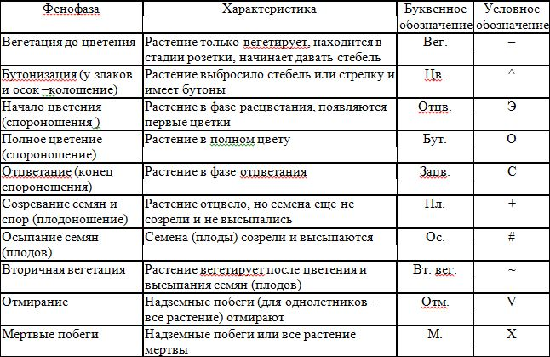

Перед началом сбора гербария необходимо оборудование:
1) Прозрачные пакеты
2) Нож
3) Бумага для этикеток
Как выбирать растения для гербаризации. Растения должны быть здоровыми, целыми и «средними» во всех отношениях. Собирают обычно экземпляры цветущие. Если растение двудомно, то собирают экземпляры и мужские, и женские. Если у одного и того же вида в разном возрасте, или в разных местах растения наблюдаются побеги различного вида или листья по разному выглядит- всё это собрать в гербарий.
Как сушить растения. Гербарная сетка предназначена для сушки растений. Представляет собой две деревянные рамки с натянутой на них сеткой, размер рамки примерно 35х50 см. Для затягивания сетки нужна прочная веревка, длиной приблизительно 3,5 м. Для рубашки годится любая влагоёмкая бумага, чаще всего используются газеты. Сложенный пополам газетный полулист подходит и по формату, и по фактуре. Растения перекладываются в сетку. Укладываются они в рубашках, между ними прокладывается по 2-3 газет или специальные матрасики. В сетку закладывают 15-20 листов с растениями. Сетка затягивается веревкой так, чтобы половинки её нельзя было сдвинуть руками друг относительно друга, а веревка звенела. В первые 2-3 дня прокладки меняются как можно чаще, не реже 2-х раз в день, лучше даже 3-4 раза, а в последующие дни - 1 раз в сутки до полного высыхания растений.
Длинные стебли и листья, не помещающиеся на лист, сгибаются. Сгибы производятся под острым углом. Для того, чтобы стебель не разгибался, место сгиба вставляется в прорезь в клочке бумаги. Все изгибы должны находиться на одном уровне и доходить почти до краёв листа. Очень крупные растения разрезаются на части, причем закладывать их следует не все, а только наиболее характерные.
Монтирование гербария. Готовые растения, высушенные и определённые, монтируются на листе плотной бумаги, размером примерно 35х45см. Растения прикрепляются к листу тонкими полосками бумаги, смазанной клеем. Крупные части растения пришивают нитками. Нельзя мазать само растение клеем, оно от этого испортится. Растение должно заполнить весь гербарный лист, поэтому некрупных экземпляров на одном листе надо монтировать несколько. Очень крупные растения, не влезающие на один лист, монтируются на нескольких- эти листы вкладываются в одну рубашку. В правом нижнем углу листа приклеивается этикетка. На этикетке указываются: точное латинское название(род, вид с указанием автора); местообитание- лес, луга, болото, тип почвы; местонахождение- республика, область, район, ближайший населённый пункт, если есть река- положение относительно неё; дата сбора; ф.и.о. собравшего растение, ф.и.о. определившего растение. Этикетка пишется тушью, предполагается, что гербарий хранится долгие годы, а тушь не выцветает, но правилами это не обязательно (Лазарев, 1996).
Провели видовой укос некоторых медоносных растений. Метод укосов - способ изучения продуктивности травянистых растений, заключающийся в скашивании травостоя на пробных площадках (обычно площадью 0,25-1 м 2). Для характеристики формации выполнены специализированные геоботанические описания с взвешиванием видов растений. Для определения массы видов травянистого яруса проведено скашивание на участках площадью 25х25. Точность взвешивания каждого вида 1 грамм. Растения взвешиваются в натуральном (не высушенном) виде. Укос каждого вида растения с 10 участков размером рамки 25см х 25 см по длине 10 метров.

Глава 4. Исследование кормовой базы пчеловодства

4.1. Результаты исследования

1. Заложили три пробные площадки:
1. Баишев бааһыната
2. Дьɵгүɵрдээн сирэ
3. Анньыспыт
Для пробной площади выбрали 2 местности: Баишев бааьыната и Дьегуердээн сирэ.
По итогам геоботанического описания выявлено, место изучения медоносных растений является разнотравно-злаковым лугом. Сбор растений для гербария собран с трех площадок.
Основная кормовая база находится в близлежащей пойменной части, большая часть которой представлена высокой поймой, кратковременно заливающейся раз в 5 и более лет. Низкая ежегодно заливаемая пойма находится в 6-8 км от пасеки. В особо засушливые годы наблюдаются засухи с преждевременным отцветанием и выгоранием разнотравных видов, что может значительно снизить сбор нектара и пыльцы пчелами.
Для изучения ранних медоносов ходили на экскурсию в конце мая. В это время нами обнаружены следующие цветущие растения: ива Бэбба, ива прутовидная, прострел желтеющий.
12.06.2018 под руководством Ефимовой Айталины Павловны проведено изучение местности «Баишев бааһыната». Здесь произрастают хорошие медоносы: лютик северный (ядовитое растение, сем-во Лютиковые), лапчатка прилистниковая, примула мучнистая (сем-во Первоцветные), астрагал датский, лён многолетний, шиповник иглистый, эспарцет сибирский, хрен гулявниковый, люпинник пятилистный, одуванчик рогоносный, прострел узколистный. Также присутствуют средние и слабые медоносы: молочай двуцветный, ветреница вильчатая, незабудка, мышиный горошек, кровохлёбка аптечная, подорожник седоватый, ясколка крупная. Ветреница лесная растёт малыми группами под берёзой, по склонам грив, у старицы - слабый медонос. Ива грушанколистная, на склоне гривы, у старицы. Ива Бэбба произрастает очень обильно по всей высокой пойме, в том числе близко от пасеки и является одним из первых и массовых медоносов. Ива прутовидная (корзиночная) растет близко от пасеки в небольшой группе, обильна на низкой пойме непосредственно у реки. По бровке надпойменной террасы растет спирея иволистная – медоносный кустарник.
По итогам изучения медоносных растений на пробных площадках мы пришли к выводу. Состав медоносных растений можно условно разделить на 4 группы по времени их цветения. Весенние медоносы, служащие кормовой базой пчёл в мае, представлены 7 видами. Медосборный потенциал в мае весьма высок, основной базой служат ивы, большие массивы которых развиты близ пасеки на высокой пойме. Цветение ив продолжается примерно от 10 до 20 мая. В это же время цветет прострел узколистный, в последней декаде мая наблюдается цветение ветреницы лесной и хрена гулявникового.

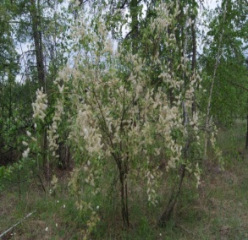
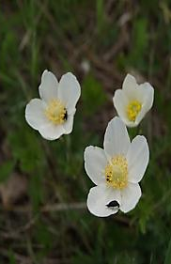

Рис.1. Ива Бэбба Рис.2 Прострел Рис.3 Ветреница Рис.4 Хрен
Раннелетние (июнь). В июне насчитывается 15 видов, представляющих собой раннелетние медоносы. Основное количество видов составляют разнотравные луговые, опушечные и болотно-луговые виды. В июне обычно цветение непрерывное, на лугах последовательно сменяются различные аспекты.
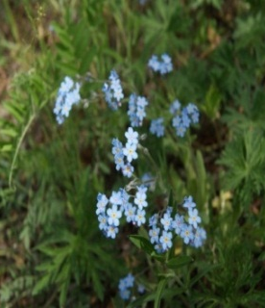
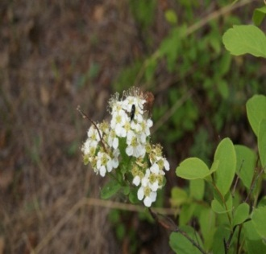

Рис.5 Спирея Рис.6 Незабудка Рис.7 Ветреница лесная

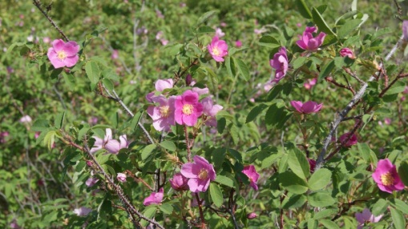
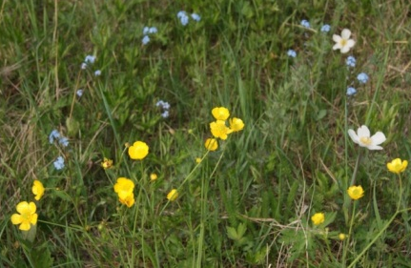

Рис.8 Лютик северный Рис.9 Шиповник иглистый
Летние (июль). Основной сбор меда и пыльцы наступает в июле. Летние медоносы, цветущие в течении июля, составляют около 30 видов. В июле на высокой пойме цветение обильное, непрерывное при благоприятных условиях увлажнения.
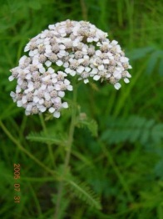
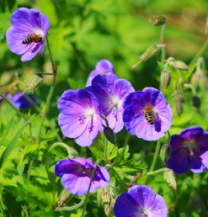
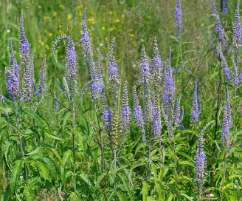

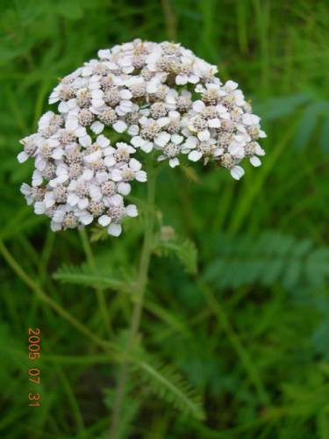

Рис.10 Вероника Рис.11 Герань луговая Рис.12 Лен Рис.13 Тысячелистник
Позднелетние (август). Поздние летние медоносы представлены лишь 3 видами. В августе наблюдается резкий спад цветения, тем не менее, поздние виды поддерживают последний сбор меда до середины августа: гетеропаппус, девясил и одуванчик.
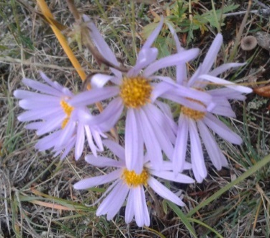

Рис.14-16 Гетеропаппус, девясил британский, одуванчик рогоносный

Результаты исследования по видовому укосу

Под руководством Захаровой Веры Иннокентьевны изучена надземная фитомасса некоторых медоносных видов местной флоры на лугу, опушке ивняка и залежи:
- тысячелистник обыкновенный (Achilleamillefolium),
- клевер люпиновидный (Lupinasterpentaphyllus),
- молокан (латук) сибирский (Mulgediumsibiricum),
- соссюрея горькая (Saussureaamara),
- подмаренник настоящий (Galiumverum),
- девясил британский (Inulabritannica).
По данным на 19 июля 2018 года видовая надземная фитомасса разнотравных растений в среднем:
- на остепненном лугу составляет от 0,9 до 2,7 ц/га;
- на опушках – от 0,42 до 1,24 ц/га;
- на залежах – от 0,9 до 2,14 ц/га.
Такая же работа проведена в июле 2019 г. и по собранным материалам составлена сравнительная таблица

Табл. Надземная фитомасса основных медоносов
год | 2018 | 2019
На остепненном лугу | 0,9-2,7 ц/га | 0,2-1 ц/га
На опушках | 0,42-1,24 ц/га | 0,7
На залежах | 0,9-2,14 ц/га | 0,8-0,9 ц/га

По итогам исследования надземной фитомассы разнотравных растений выявлено значительное снижение показателей в текущем году на всех пробных площадках по сравнению с предыдущим: на остепненном лугу фитомасса составляет ниже 1 ц/га, на опушках – 0,7 ц/га, на залежах – до 0,9 ц/га.
Необходимо отметить, что эти цифры ниже возможных в 5-10 раз. Скудный запас кормов в вегетационном сезоне обусловлен, главным образом, продолжительной засухой за последние 2 года.

Диаграмма 1. Обилие некоторых медоносов на двух пробных площадках
(в %) за два года

Из диаграммы видно, что в середине июля 2018 г. основным медоносом является лютик северный. Вторую позицию занимают подмаренник настоящий и гетеропаппус. И в этом году на этих площадках замечено обильное цветение тех же медоносов. На местности Дьɵгүɵрдээн сирэ в этом году преобладает кроме девясила британского тысячелистник обыкновенный.
Чтобы выяснить влияние погодных условий на количество собранного мёда на пасеке, мы провели сравнительный анализ температуры воздуха и количества осадков в мае и июне за 2017, 2018 годы. Так как, погода в мае и июне играет огромную роль для роста и развития растений.
Табл. Сопоставление погодных условий (май, июнь 2017-2018гг) с урожаем меда
Годы | 2017 |  | 2018 |  | 2019
Месяцы | май | июнь | май | июнь | май | июнь
Средняя температура днем | 9,9 | 25,2 | 10,6 | 21,3 | 10,4 | 24
Средняя температура ночью | 2 | 11,4 | 5,2 | 14,4 | 5,6 | 11
Солнечные дни | 14 | 22 | 10 | 18 | 10 | 10
Дождливые дни | 17 | 4 | 3 | 2 | 3 | 0
Количество осадков | 44,2 мм | 29,4 мм | 31,3 мм | 22,4 мм | 35,3 мм | 0
Урожай меда за лето | 1046 кг |  | 288 кг |  | 100 кг

По нашим наблюдениям в с. 1 Хомустах в 2017 году май месяц был дождливый, а в июне дождей было мало, но количество осадков за два месяца превышает 70 мл, что считается благоприятным для растительного мира. А за два месяца в 2018 году всего выпало 53,7 мл осадка, солнечных дней было мало, средняя температура воздуха днем ниже 16 градусов.
В мае - июне 2019 года количество осадков составляет 35,3 мм, что повлияло на рост и развитие медоносных растений. Естественно, от этого напрямую зависит урожай меда.

Диаграмма 2. Зависимость урожая меда от количества осадков

В 2017 году урожай меда составил 1046 кг, в 2018 году 288 кг., а в этом году урожай составил около 100 кг. Почти в четыре раза меньше было в прошлом году, а в этом по сравнению с 2017 годом – в 10 раз. Таким образом, мы пришли к выводу, что урожай и качество меда зависят от количества осадков и солнечных дней в период роста и цветения медоносных растений. Мед 2017 г. был намного светлее, а в последние два года мед темного цвета. По цвету мед тоже отличается от погодных условий.

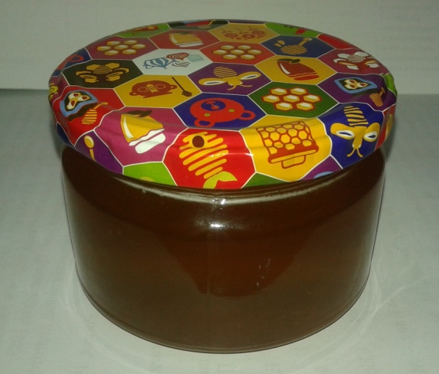

Рис.17 Мед урожая 2017 г. Рис. 18. Мед урожая 2018 г.

Выводы

Таким образом, за 2 года нами проведены следующие исследовательские работы:
- медоносная база изучена в 3 местностях, заложено 2 пробных площади, 125 учетных площадок в 2018 году и 80 учетных площадок в 2019 году;
- установлен состав медоносных растений;
- собран материал и составлен гербарий медоносов;
- изучена надземная фитомасса некоторых медоносных видов;
- выявлена прямая зависимость урожая меда от погодных условий.
По предварительным результатам проведенных исследований можно заключить, что на исследованной территории медоносный потенциал растительного покрова весьма высок. По итогам исследования надземной фитомассы разнотравных растений выявлено значительное снижение показателей в текущем году на всех пробных площадках по сравнению с предыдущим: на остепненном лугу фитомасса составляет ниже 1 ц/га, на опушках – 0,7 ц/га, на залежах – до 0,9 ц/га. Необходимо отметить, что эти цифры ниже возможных в 5-10 раз. Скудный запас кормов в вегетационном сезоне обусловлен, главным образом, продолжительной засухой за последние 2 года.
Урожай меда снизился почти в 10 раз. Надо отметить, что в ранневесенний период основным медоносом являются ивы, которые в радиусе 2 км произрастают в большом количестве.

Предложения

Для дальнейшего развития пчеловодства на исследованной территории необходимо создать питомники плодово-ягодных растений, что позволит увеличить кормовую базу. В условиях нашего села хорошо растет яблонька из ботанического сада, черемуха, боярышник сибирский, шиповник иглистый.

Список литературы

- Агроклиматический справочник по Якутской АССР. - Л.: Гидрометеоиздат, 1963. - 145с.
- Атлас сельского хозяйства Якутской АССР. – М.: ГУГК, 1989. – 115с.
- Васильева Е.Н., Халифман И.А., Пчелы, М.: «Молодая Гвардия», 1981.-304с;
- Гаврилова М.К. Климат центральной Якутии. – Якутск.: 1962. – 62с.
- Еловская Л.Г. Классификация и диагностика мерзлотных почв Якутии. – Якутск: ЯФ СО АН СССР, 1987. – 175с.
- Еловская Л.Г., Коноровский А.К. Районирование и мелиорация мерзлотных почв Якутии. – Новосибирск.: Наука, - 1978. – 175с.
- Ефимова А.П., Шурдук И.Ф. Из каких деревьев состоят леса Якутии // Вечен ли лес на вечной мерзлоте. Как организовать общественный мониторинг в лесах мерзлотной зоны: Пособие для руководителей школьных лесничеств и экологических объединений граждан / Под ред. П.А. Тимофеева, А.П. Исаева, 4.Л.Г. Михалевой. – Якутск: Якутский госуниверситет им. М.К. Аммосова, 1999. С. 17-31.
- Журнал «Пчеловодство», 1996 г.
- Захарова В.И. Разнообразие сосудистых растений Центральной Якутии / В.И. Захарова.- Новосибирск: Наука, 2014. – 180 с.
- Конспект флоры Якутии: Сосудистые растения / сост. Л.В. Кузнецова, В.И. Захарова. – Новосибирск: Наука, 2012. – 272 c.
- Лазарев Н.С., Боголюбов А.С. Методика сбора гербариев. Методическое пособие . Н.С. Лазарева, А.С. Боголюбова. Москва, Экосистема, 1996, 22с.
- Макаров А.А. Биологически активные вещества в растениях Якутии. – Якутск: ЯНЦ СО АН СССР, 1989. - 156 с.
- Неронов В.В. Полевая практика по геоботанике // Биология в школе, №3, 2003.
- Определитель высших растений Якутии // В.Н.Андреев, Т.Ф. Галактионова, П.Г. Горовой и др. / Отв. ред. А.И.Толмачев. – Новосибирск: Наука, 1974. – 544с.
- Сукачев В.Н, Зонн С.В. Методические указания к изучению типов леса. - Изд.2-е, перераб и доп. - М.: Изд-во АН СССР, 1961. - 44с.
- Тимофеев П.А, Исаев А.П., И.П.Щербаков и др. Леса среднетаежной подзоны Якутии. - Якутск.: ЯНЦ СО РАН, 1994. - 140с.
- Тимофеев П.А. Деревья и кустарники Якутии/П.А. Тимофеев; Отв.ред.канд.с.-х.наук А.П. Исаев. – Якутск: Бичик, 2003 – 64 с.
- Тимофеев П.А. Ивняки долины средней Лены // Биологические ресурсы Якутии. Якутск, гуд. Якутского госуниверситета, 1975, с (33- 38).
- Шашко Д.И. Климатические условия земледелия Центральной Якутии (в связи с сельскохозяйственным использованием земель). – М.: Наука, 1961. – 264с.
- Шелудякова В.А. Краткий очерк лугов долины р. Лены // Тр. Ин-та биологии ЯФ СО АН СССР. – 1957. – Вып. 3. – 139-156с.
- Щербаков И.П. Лесной покров Северо-Востока СССР. – Новосибирск: Наука, 1975. – 344с.

Приложение 1

Изучена надземная фитомасса (2018) некоторых медоносных видов

Баишев бааһыната.
Изучили обилие.
Лютик северный - обилие: на 10 м², 21.6%
1.30%
2.50%
3.20%
4.50%
5.20%
6.20%
7. 20-30%
8.10%
9.5-10%
10.3-5%
Астрагал датский на 10 м². Рядом с дорогой: 4,8%
1.5%
2.30-40%
3.1-3%
4.0%
5.1%
6.1%
7.1%
8.0%
9.0%
10.2-3%
Гетеропаппус: 10,4%
1.12%
2.10%
3.8%
4.10%
5.7%
6.12%
7.10%
8.10%
9.10%
10.15%
Молокан сибирский:8%
1.7%
2.8%
3.6%
4.10%
5.8%
6.10%
7.12%
8.6%
9.6%
10.7%
Подмаренник настоящий:10,3%
1.9%
2.10%
3.10%
4.13%
5.10%
6.7%
7.13%
8.11%
9.8%
10.12%

Дьɵгүɵрдээн бааһыната.
Подмаренник настоящий :7%
1.6%
2.1%
3.0%
4.10%
5.1%
6.1%
7.6%
8.3%
9.7%
10.6%
11.8%
12.5%
13.2%
14.5%
15.9%
Тысячелистник обыкновенный:5%
1.7%
2.8%
3.3%
4.6%
5.1%
6.8%
7.5%
8.5%
9.2%
10.5%
Кровохлёбка аптечная:4.2%
1.8%
2.6%
3.6%
4.6%
5.2%
6.3%
7.5%
8.3%
9.3%
Девясил британский:3.3%
1.1%
2.3%
3.2%
4.1%
5.1%
6.1%
7.3%
8.6%
9.5%
10.10%
Соссюрея горькая:2.8%
1.8%
2.5%
3.4%
4.4%
5.6%
6.6%
7.8%
8.4%
9.4%
10.7%
Девясил британский:7.5%
1.6%
2.6%
3.9%
4.7%
5.10%
6.8%
7.12%
8.10%
9.8%
10.7%
Клевер люпиновидный:4.8%
1.3%
2.3%
3.3%
4.5%
5.4%
6.6%
7.6%
8.6%
9.7%
10.5%

2019 год,
25х25
Лён 9.6% ( Баишев Бааьыната): Фитомасса = 7.5 гр
- 8%
- 10%
- 5%
- 20%
- 5%
Тысячелистник 51.4% ( Дьогуордээн бааьыната), Фитомасса= 40гр, 12 гр
- 50%
- 52%
- 60%
- 35%
- 60%
Соссюрея 36.6%( Дь. Бааьыната),Фитомасса=62.25гр
- Фитомасса=48 гр
- Фитомасса=24 гр
- Фитомасса=34 гр
- Фитомасса=49 гр
- Фитомасса=40 гр
- Фитомасса 54 гр

- 25%
- 45%
- 15%
- 50%
- 55%
- 30%
Герань 59% ( Дь. Бааьыната),Фитомасса=27.34гр
- Фитомасса=13 гр
- Фитомасса=25.7 гр
- Фитомасса=30 гр
- Фитомасса=38 гр
- Фитомасса=30 гр

- 15%
- 70%
- 70%
- 70%
- 70%

Таблица Список медоносных растений с указанием фенофазы

22.05.2018 | 12.06.2018 | 19.07.2018 | 19.08.2018
 | Астрагал датский
 | Береза
 |  | Василистник малый
 |  | Вероника длиннолистная
 | Ветреница вильчатая
 | Ветреница лесная
 |  | Герань луговая цветет | Герань луговая цв и пл
 |  | Гетеропаппус цв | Гетеропаппус цв
 |  | Девясил британский | Девясил британский
Ива Бэбба цв | Ива Бэбба с плодами
Ива грушанколистная - цв | Ива грушанколистная с пл
Ива прутовидная цв | Ива прутовидная с пл
 |  | Ирисы цветущие | Ирисы с плодами
 |  | Живокость | Живокость
 | Клевер люпиновидный | клевер люпиновидный
 |  | Крестовник
 | Кровохлебка аптечная | Кровохлебка аптечная | Кровохлебка аптечная
 | Лапчатка прилистниковая
 | Лен многолетний цв | Лен многолетний цв | Лен многолетний цв
 | Лютик северный
 | Молочай
 |  | Молокан
 | Мышиный горошек цв | Мышиный горошек цв | Мышиный горошек цв и пл
 | Незабудка цв
 | Одуванчик рогоносный | Одуванчик рогоносный цв и пл | Одуванчик рогоносный цв и пл
 | Подорожник седоватый
 |  | Подорожник средний
 |  | Молокан сибирский
 |  | Подмаренник настоящий
 | Примула мучнистая
Прострел желтеющий | Прострел желтеющий
 |  | Соссюрея горькая
 | Спирея иволистная цв | Спирея иволистная пл
 | Тысячелистник обыкновенный | Тысячелистник обыкновенный - цветет | Тысячелистник обыкновенный с плодами
 | Хрен гулявниковый
 |  | Щавель пирамидальный цв | Щавель пирамидальный пл
 | Шиповник иглистый цветет | Шиповник иглистый плодоносит | Шиповник иглистый с зрелыми плодами
 | Эспарцет сибирский
 | Ясколка

Приложение 3.

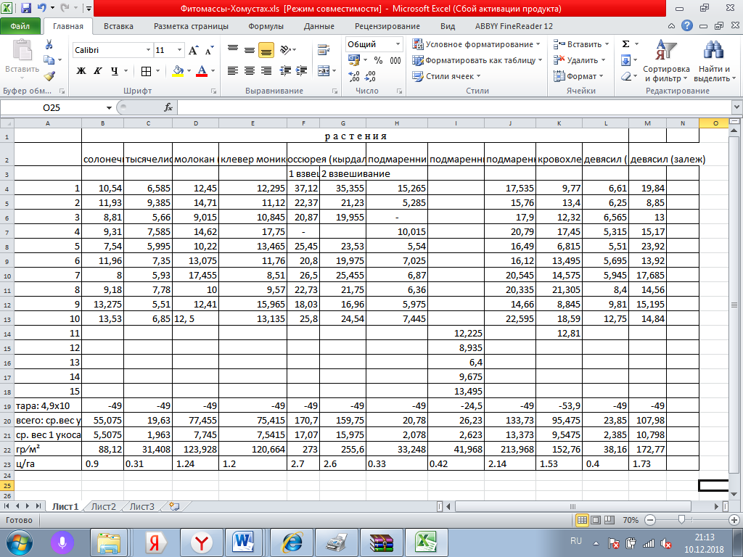
Таблица Видовая надземная фитомасса

